一．选择题（20分，每题2分）
1.不同的计算机，其指令系统也不相同，这主要取决于( )。
A.所用的操作系统 B.系统的总体结构
C.所用的CPU D.所用的程序设计语言
2.能把高级语言源程序变成机器可直接执行的程序或目标程序的方法有( )。
A.汇编和计算 B.解释和汇编 C.解释和编译 D.解释和连接
3.对于一个各字符出现的频数分别为6，3，8，2，10，4的字符集,则对应字符集中各字符的哈夫曼编码可能是( )。
A.10, 1011, 11, 0011, 00, 010
B.00, 100, 110, 000, 0010, 01
C.00, 1011,01, 1010, 11, 100
D.0011, 10, 11, 0010, 01, 000
4.（ ）是人工智能的核心，是使计算机具有智能的主要方法，其应用遍及人工智能的各个领域。
A.深度学习 B.机器学习 C.人机交互 D.智能芯片
5.在TCP/IP参考模型中，网际层实现的主要功能是（ ）
A.对话管理 B.路由选择
C.端到端报文段传输 D.结点到结点流量控制
6.下面不是Python中自带的搭建本地服务器的终端命令行是（ ）
A.python -m http.server 8080 B.python -m http.server
C.python -m https.server 8080 D.python -m http.server 2133
7.以下名词解释不正确的是（ ）
A. HDFS：分布式文件系统，是Hadoop项目的两大核心之一，是谷歌GFS的开源实现
B. Hive：一个基于Hadoop的数据仓库工具，用于对Hadoop文件中的数据集进行数据整理、特殊查询和分析存储
C. HBase：提供高可靠性、高性能、分布式的行式数据库，是谷歌BigTable的开源实现
D. Zookeeper：针对谷歌Chubby的一个开源实现，是高效可靠的协同工作系统
8.JavaScript是一种（ ）的语言
I.动态类型 II.弱类型 III.静态类型 IV.强类型
A.I、II B.I、IV
C.II、III D.III、IV
9.利用恶意代码属于( )
A.主动攻击 B.被动攻击 C.邻近攻击 D.内部人员攻击
10.比特币网络中，存储交易信息的数据结构是（ ）
A.哈夫曼树 B.Merkle树
C.红黑树 D.二叉排序树

二．填空题（30分，每空2分）
1.现有一台机器，内存容量为 512K 字节，硬盘容量为 10M 字节，硬盘容量是内 存容量的 倍。
2.磁盘存储器存、取信息的最基本单位是
3.对一个有6个叶节点的带权二叉树，其权值分别为6，3，8，2，10，4,则其最小的WPL 是 。
4. 是一种处理时序数据的神经网络，常用于语音识别、机器翻译等领域。
5.在下图所示的网络中，冲突域的个数为 ，广播域的个数为 。
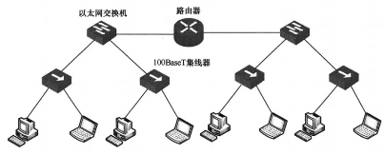
6.分布式文件系统HDFS采用了主从结构模型，由计算机集群中的多个节点构成的，这些节点分为两类，一类存储元数据叫 ，另一类存储具体数据叫 。
7. 是一种样式表语言，用来描述HTML或XML文档的呈现。
8.HTTP协议中GET方法会把数据放在 ，POST会放在 。
9.软件测试中主要分为 与 两大类测试方法
10. 在比特币网络中，矿工挖矿是不断调整区块中的 值，使得区块链最后的hash值 给定的目标阀值（填小于、小于等于、大于、大于等于、等于）。

三．大题（50分）
1.编写代码，调用PIL库，对一个文件名为Sky.jpg的图片实现高斯模糊化处理（可直接使用PIL中的库函数）。（10分）
2.（1）请介绍一下OSI七层模型各层之间的功能与对应的协议举例。（5分）
（2）简述TCP的三次握手和四次挥手的过程？（5分）
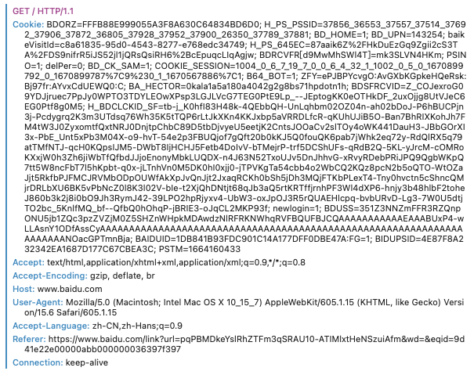
3.下面是浏览器访问百度的报文，请写出每个字段的含义。（10分）

4.请写出HBase的三层结构中各层次的名称和作用 （7分）

5. 请写出图灵机的结构、工作流程以及与冯诺依曼体系计算机的对比（8分）

6.请介绍什么是安卓hook技术。（5分）

